種名 | コスズメ  Theretra japonica  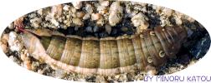
分類 | スズメガ科
形態 | 開張55～80 mm。
分布 | 北海道、本州、四国、九州、南西諸島
出現期 | 成虫は年2化、5月～9月。各地で普通に見られる。
生態 | 前翅の翅頂から後縁にかけて淡い白褐色帯があり、内側に褐色帯がある。後翅は茶褐色で外縁部には淡い黄褐色斑がある。が多い。成虫越冬し翌春見られる。
食樹 | 寄主植物はヤブガラシ、ノブドウ、ノリウツギなど。
幼虫
（幼生期）
出現時期
  （月） | － | － | － | － | 5 | 6 | 7 | 8 | 9 | － | － | －
その他
カテゴリー
参考文献：蛾の生態標本図鑑 今井初太郎 著

